Załącznik nr 5
Wykonaj działania. Pokoloruj koguta zgodnie z kodem.

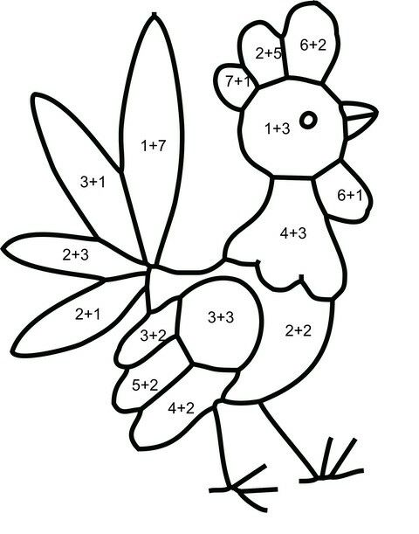
2- różowy 3 – zielony 4 -żółty 5- niebieski
6- fioletowy 7- pomarańczowy 8 -czerwony 9- czarny

